**TRƯỜNG ĐẠI HỌC THỦY LỢI**

**KHOA CÔNG NGHỆ THÔNG TIN**



**BÁO CÁO BÀI TẬP LỚN**

**MÔN HỌC : CÔNG NGHỆ WEB**

**Chủ Đề:**

WEB ĐỌC TRUYỆN

**Giảng viên hướng dẫn: Phạm Chí Công**

**Sinh viên thực hiện: Phạm Quang Duy**

**MSV : 1851061548**

**Lớp : 60TH1**

**Hà Nội , Ngày 19 tháng 1 năm 2021**

**MỤC LỤC**

MỤC LỤC 2

I. Tổng quan về Project 3

1. - Giới thiệu chung về Website 3

2 - Danh sách các chức năng đã thực hiện hoàn thiện 3

II. Lược đồ CSDL và chi tiết các bảng 5

III. Hình ảnh kết quả các chức năng đã thực hiện được. 8

**I. Tổng quan về Project**

1. - Giới thiệu chung về Website

**Website đọc truyện** là dạng website mà ở đó người đọc có thể nhanh chóng tìm kiếm các tiểu thuyết, truyện ngắn, truyện dài hay các tác phẩm truyện tranh một cách nhanh chóng được hiển thị dưới định dạng văn bản, Ebook hoặc scan để thuận tiện cho việc đọc truyện của mọi người. Đây là xu hướng khá nổi bật hiện nay thay thế cho việc đọc truyện theo cách thông thường.

Với các website đọc truyện, người đọc có thể đọc mọi lúc, mọi nơi chỉ cần có kết nối Internet thông qua điện thoại, máy tính bảng hoặc máy tính. Đồng thời đọc truyện trực tiếp trên website chỉ vài thao tác đơn giản. Điều này tiết kiệm chi phí hơn so với việc mua sách truyện. Còn đối với các chủ website đọc truyện, việc thiết kế website đọc truyện giúp bạn có thể dịch thuật và cung cấp truyện cho đọc giả một cách nhanh chóng.

2 - Danh sách các chức năng đã thực hiện hoàn thiện

a.Phần User

1. Trang chủ
   1. Tra cứu truyện nổi bật, mới cập nhật.
   2. Tìm kiếm truyện theo tên, thể loại
2. Trang thông tin về truyện
   1. Hiển thị các thông tin về truyện như tác giả, tóm tắt nội dung, tình trạng truyện, số chương
3. Nội dung chương
   1. Hiển thị nôi dung của chương truyện

b.Phần Admin

1. Quản lý danh sách truyện (Thêm, sửa, xóa)
2. Quản lý thể loại truyện (Thêm, xóa)
3. Quản lý các chương truyện (Thêm, sửa, xóa)

**II. Lược đồ CSDL và chi tiết các bảng**

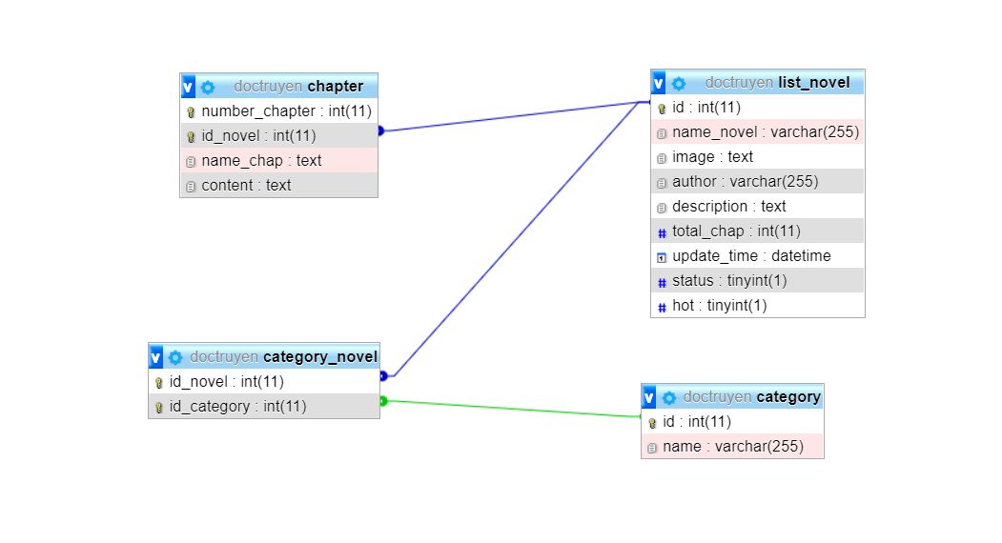

**III.Ảnh Minh Họa Giao Diện Các Chức Năng**

**a.USER**

1. **Index**



1. **Thông tin truyện**

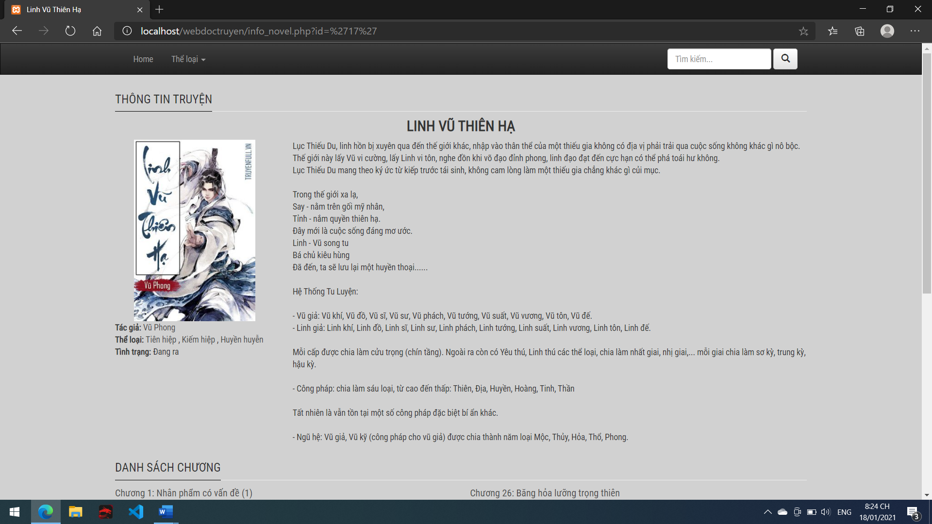

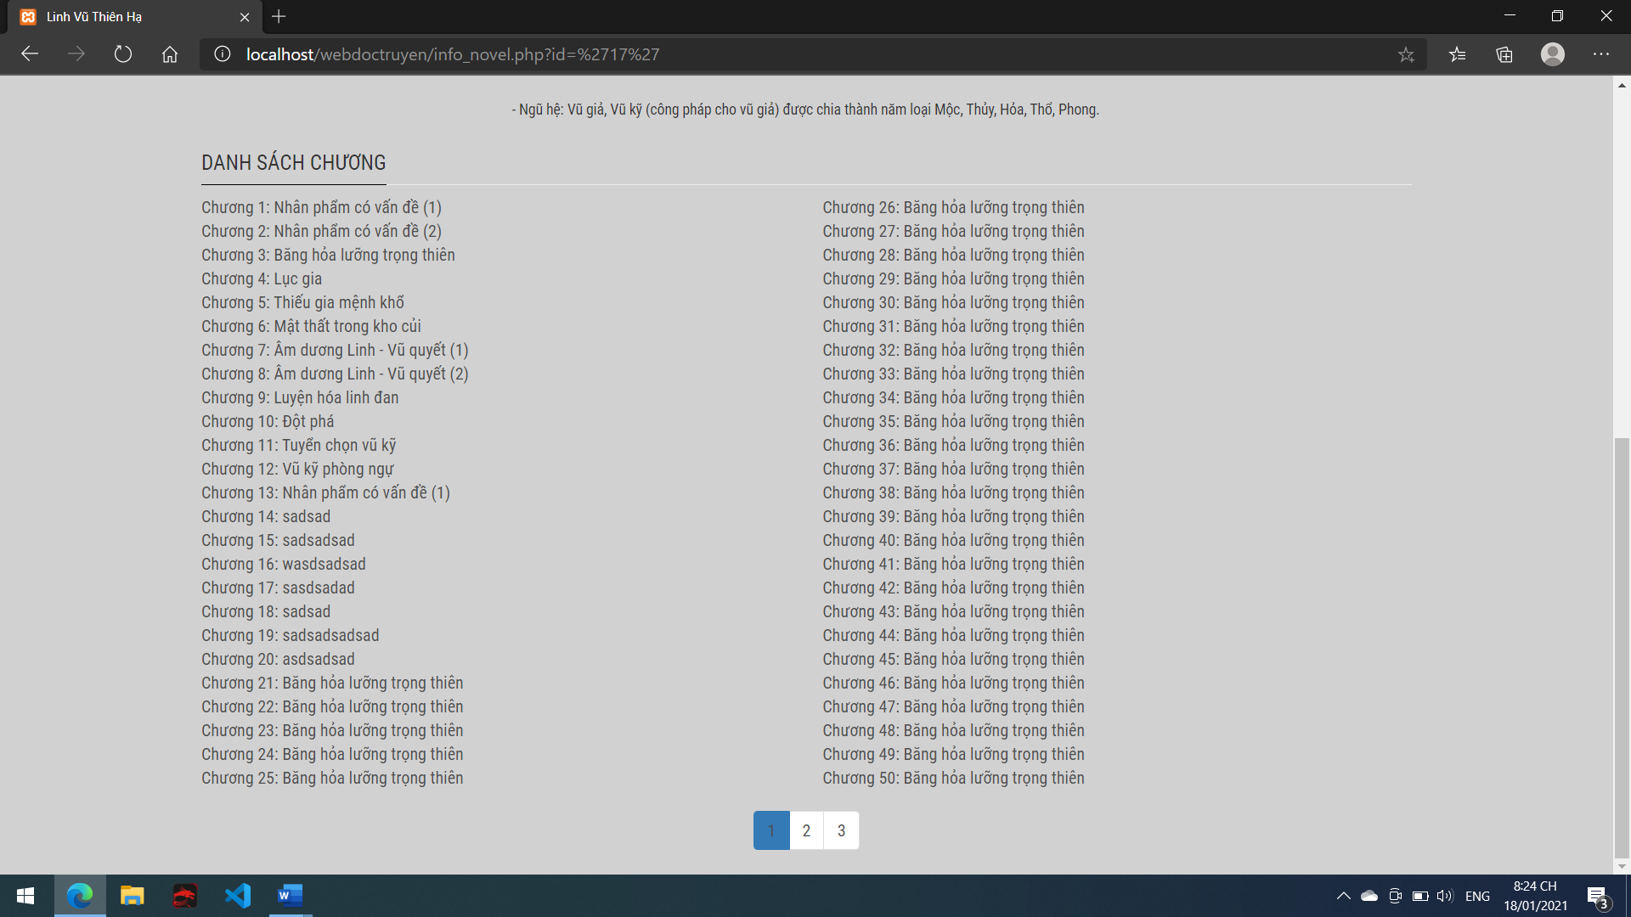

1. **Nội dung từng chương**

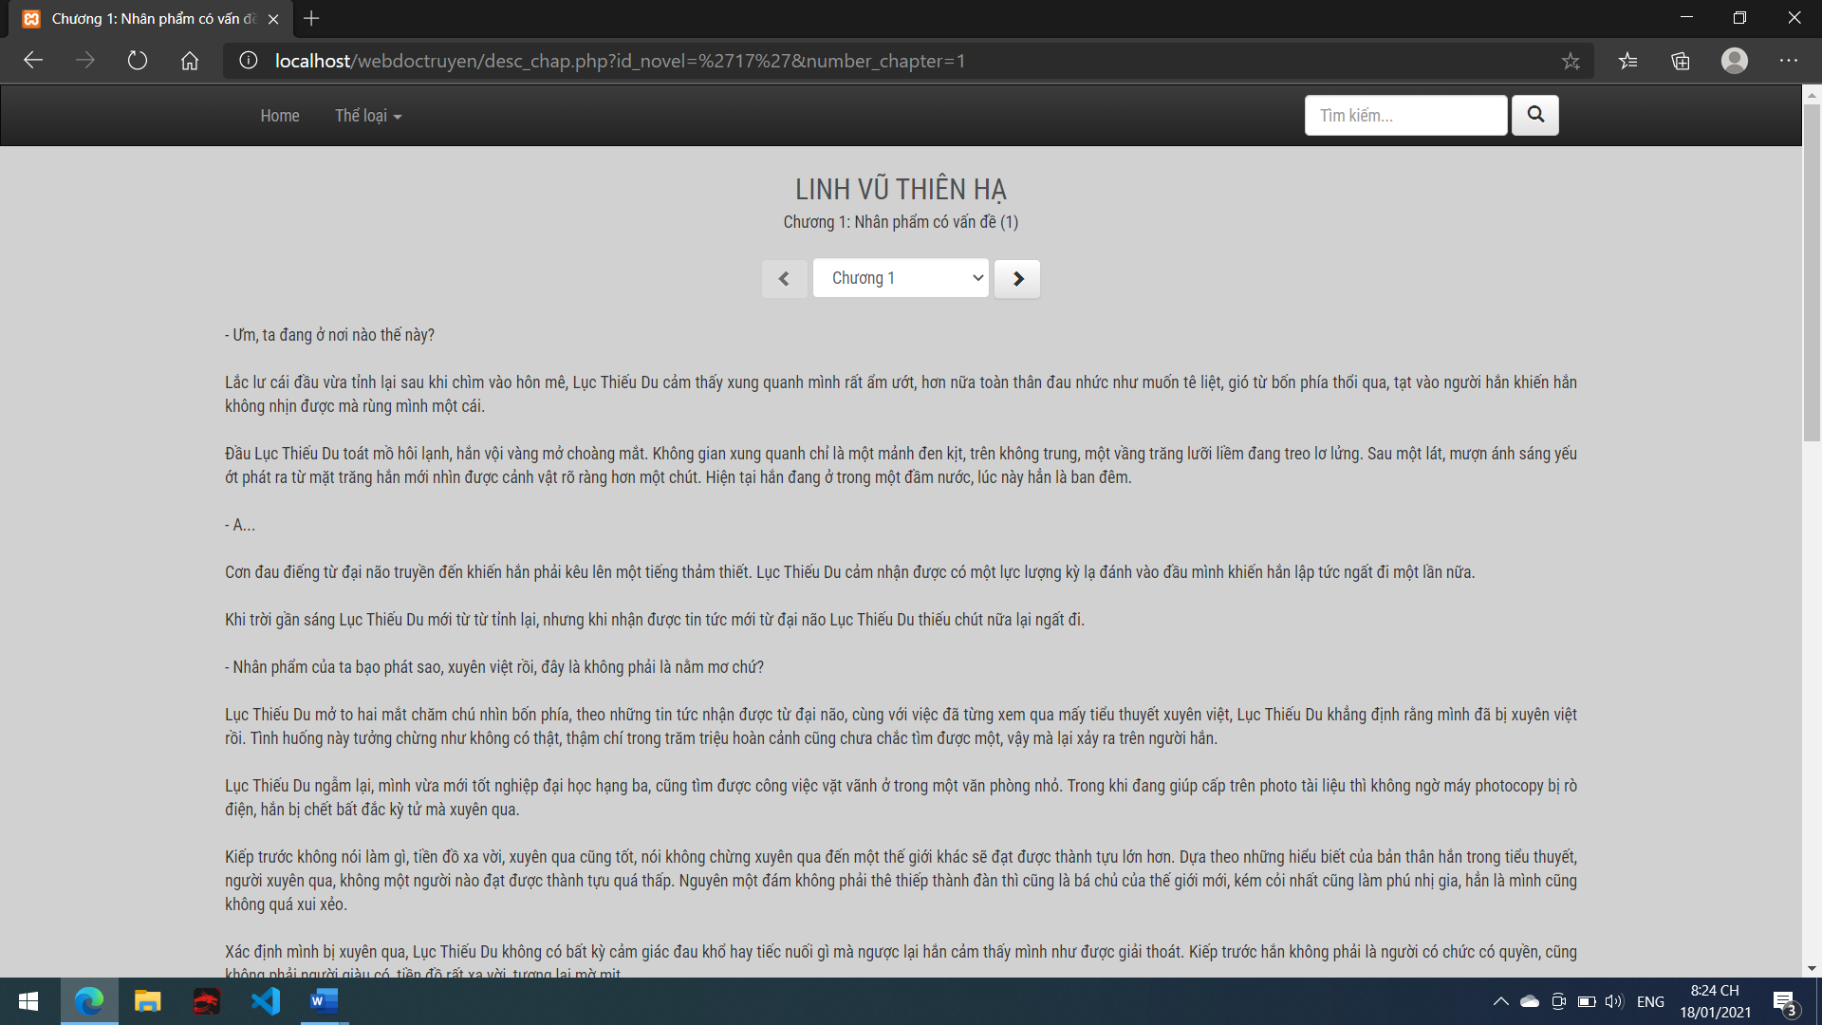

1. **Tìm kiếm theo tên truyện**

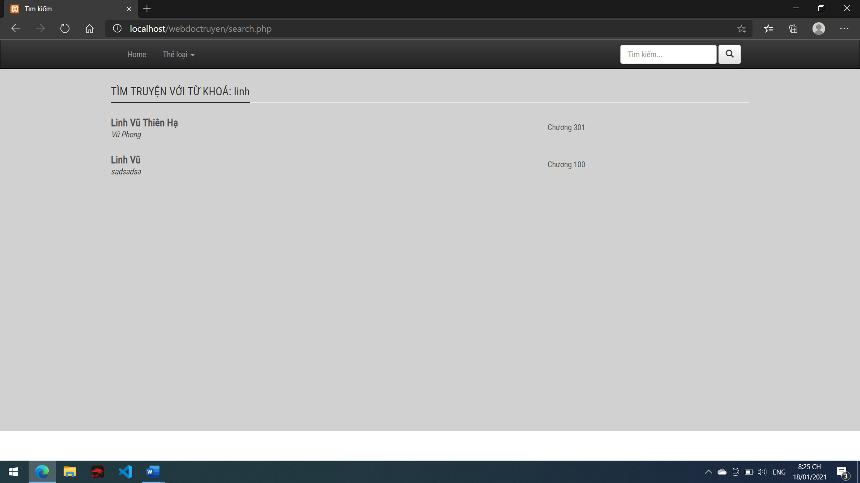

1. **Tìm kiếm theo thể loại truyện**

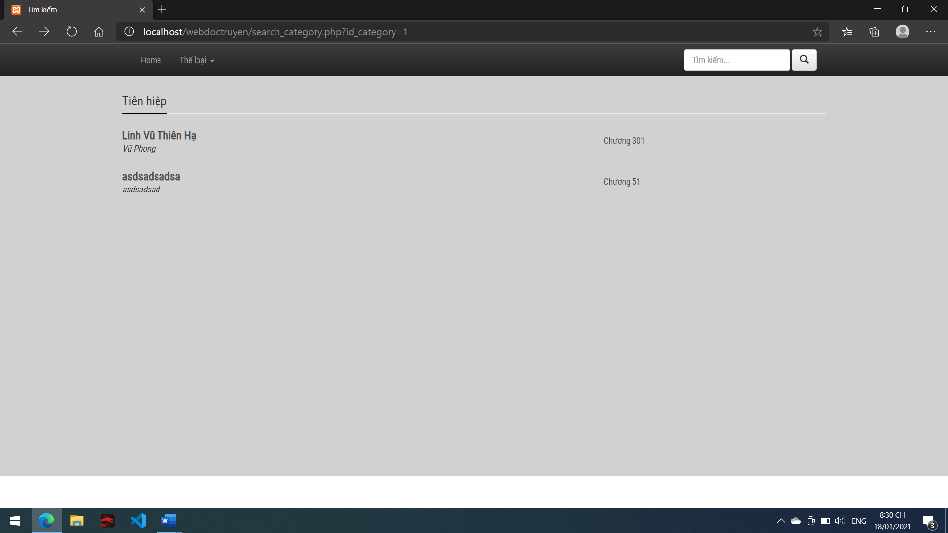

**b.ADMIN**

1. **Đăng truyện**

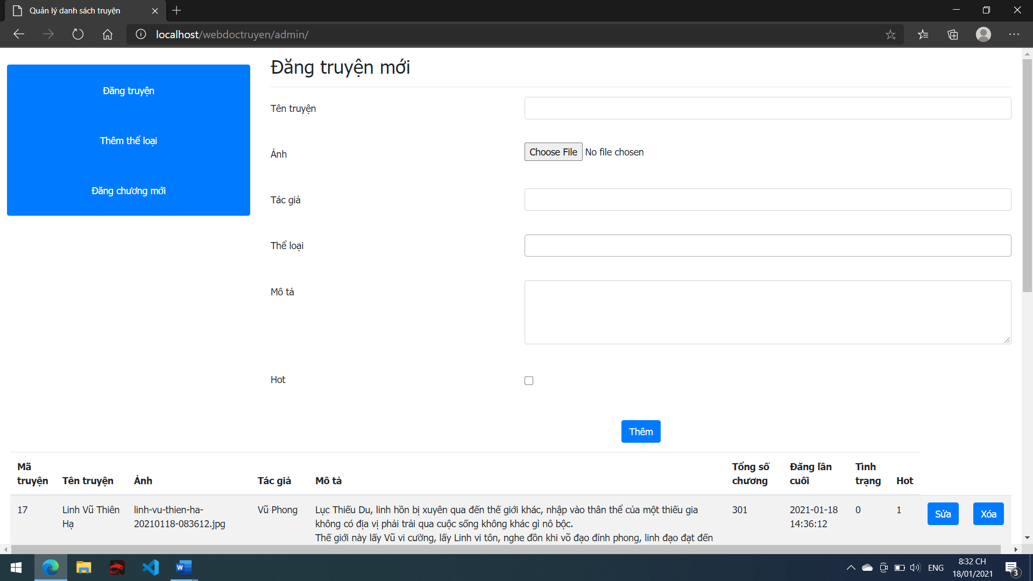

1. **Sửa thông tin truyện đã chọn**

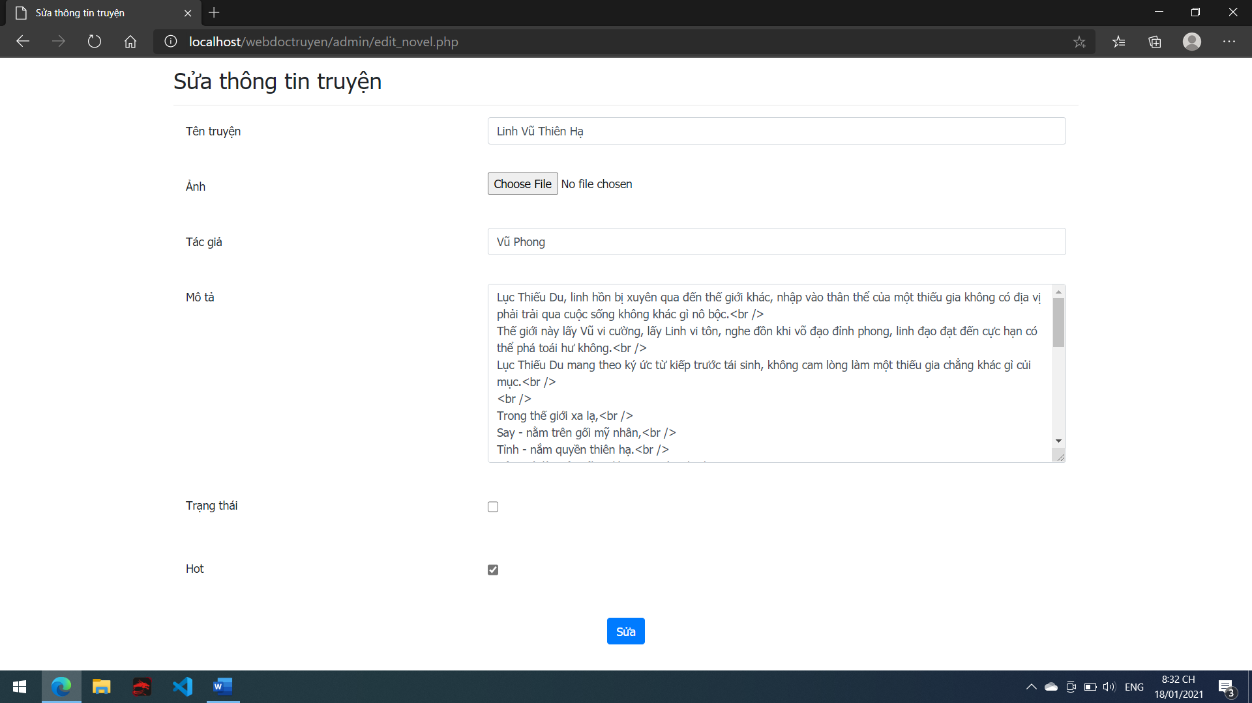

1. **Thêm thể loại truyện**

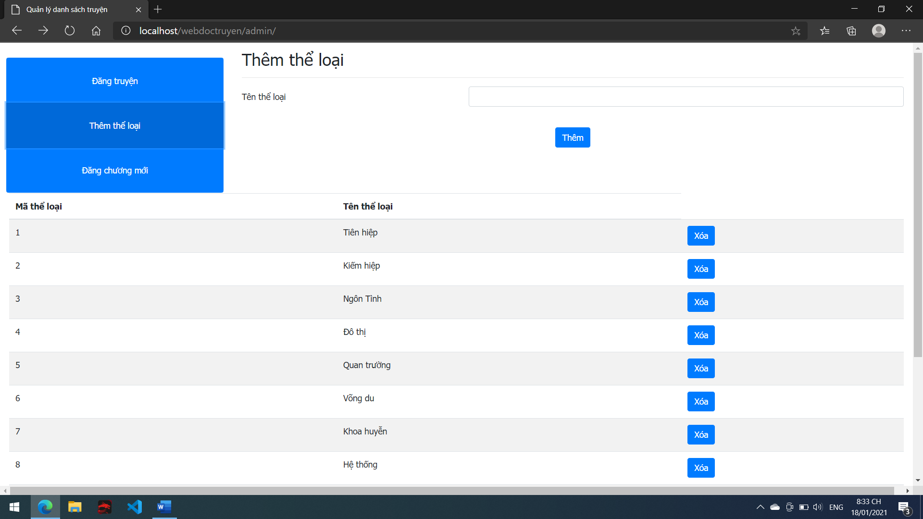

1. **Đăng chương mới**

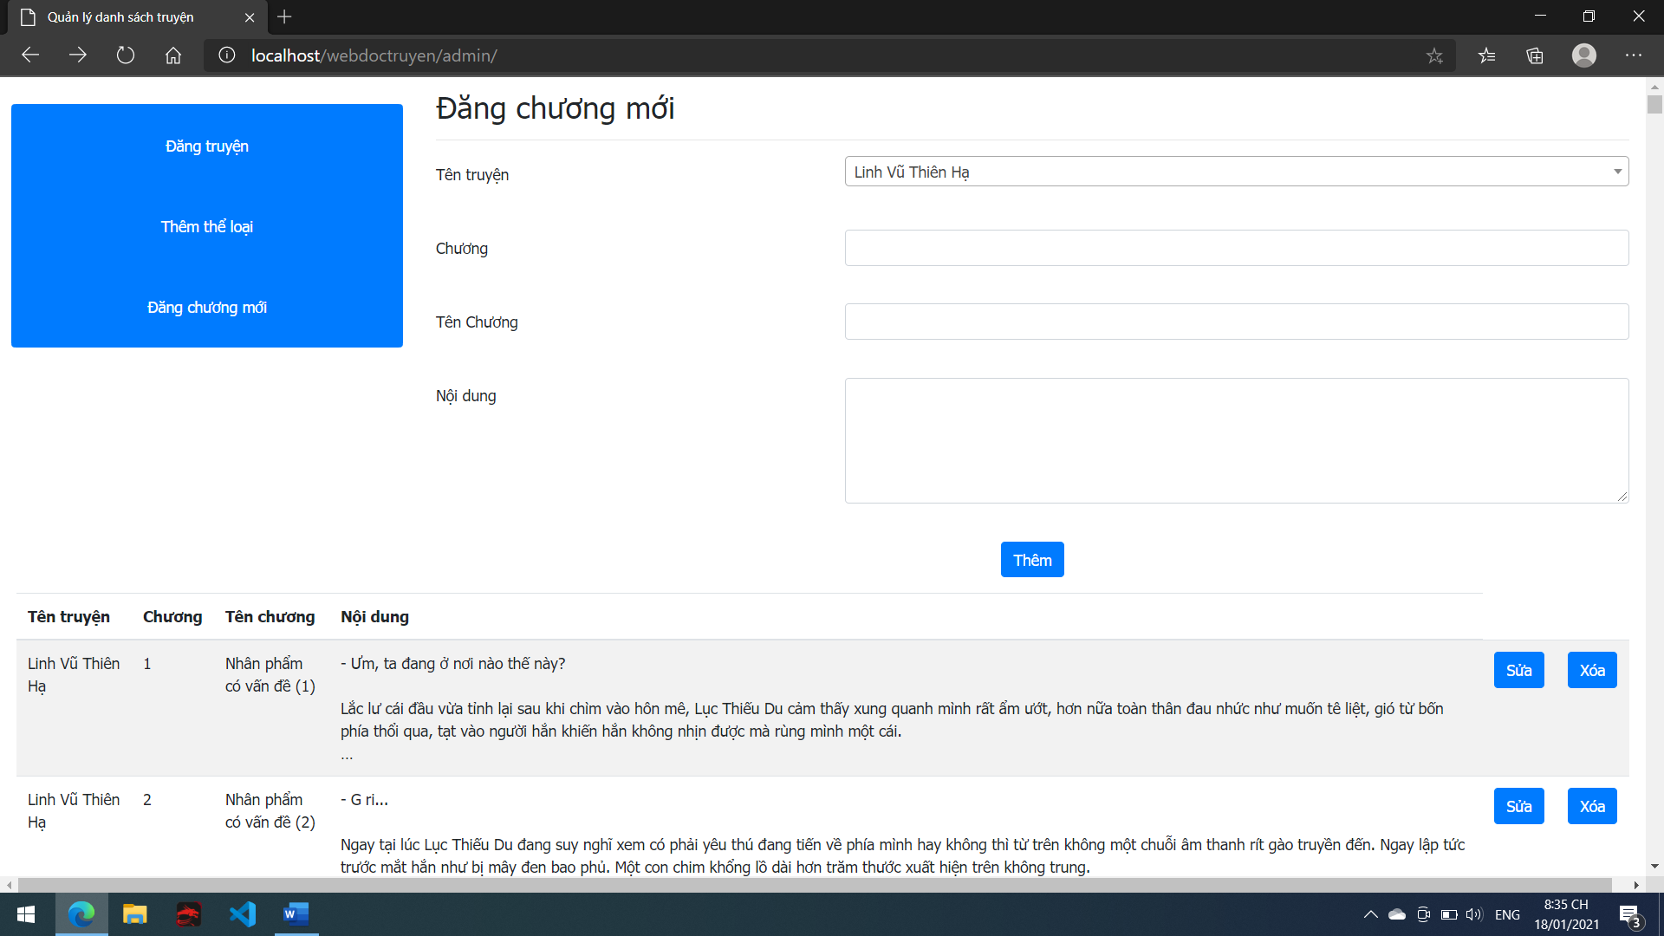

1. **Sửa nội dung chương đã chọn**

